ONOMA:
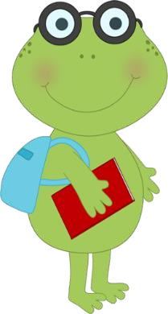
Το η που είναι άρθρο θηλυκό πάντα θέλει
να ‘ ναι μοναχό.
Το ή που θέλει να διαλέγει τον τόνο πάντα επιλέγει.

Σου αρέσει το παγωτό ή η σοκολάτα;

- Βάζω η ή ή.
Ας κάνω τώρα εξάσκηση…

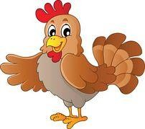
Στην αυλή κότα τρώει χόρτα. Θέλεις μπανάνα μήλο;
Ζωγραφίστε με ξυλομπογιές μαρκαδόρους. Ο Νάσος και Δήμητρα παίζουν φιδάκι.
Θέλεις παγωτό γλειφιτζούρι;
Τι σου αρέσει πιο πολύ; Το κόκκινο το πράσινο;

Βάζω το άρθρο η ή το ή που διαλέγει.
Μια φορά κι έναν καιρό ο σκύλος και γάτα τσακώνονταν στην αυλή.
κότα πήγε να τους χωρίσει. Τους μάλωσε λέγοντας: « Τι θέλετε; Να είστε φίλοι εχθροί;». Ο σκύλος κατέβασε το κεφάλι και γάτα μουρμούρισε : « Αυτός ξεκίνησε και φασαρία είναι δικό του λάθος!». Κουνώντας το κεφάλι κότα είπε: « Πάντα κάποιος φταίει. Ο ένας
ο άλλος. Τι θέλουμε όμως μεταξύ μας να υπάρχει; Το μίσος
αγάπη;» Ο σκύλος και γάτα έδωσαν τα χέρια και φίλοι
παρέμειναν από τότε. Μόνο κότα καμιά φορά τους εκνευρίζει…

Συμπληρώνω αυτά που λείπουν.
Ποιος τραγουδάει πιο ωραία;
Ο τζίτζικας κουκουβάγια;

